ГЛАВА XIV. ИНЖЕНЕРНО-ТЕХНИЧЕСКИЕ МЕРОПРИЯТИЯ ГРАЖДАНСКОЙ ОБОРОНЫ. МЕРОПРИЯТИЯ ПО ПРЕДУПРЕЖДЕНИЮ ЧРЕЗВЫЧАЙНЫХ СИТУАЦИЙ

1. Перечень и характеристика основных факторов риска возникновения чрезвычайных ситуаций природного и техногенного характера на территории Голуметского МО
Чрезвычайная ситуация – это обстановка на определенной территории, сложившаяся в результате аварии, опасного природного явления, катастрофы, стихийного или иного бедствия, которые могут повлечь или повлекли за собой человеческие жертвы, ущерб здоровью людей или окружающей природной среде, значительные материальные потери и нарушение условий жизнедеятельности людей (Федеральный закон №68 «О защите населения и территорий от чрезвычайных ситуаций природного и техногенного характера» от 21 декабря 1994г, с изменениями на 19 мая 2010г).
Источники ЧС определяются в соответствии с их классификацией по сфере возникновения.
Поражающий фактор источника ЧС – составляющая опасного явления или процесса, вызванная источником чрезвычайной ситуации и характеризуемая физическими, химическими и биологическими действиями или проявлениями, которые определяются или выражаются существующими параметрами (ГОСТ 22.0.02-94).
Согласно СП 11-112-2001 (Приложение Д), территория Голуметского МО не отнесена по степени опасности ЧС природного и техногенного характера к зонам неприемлемого риска, жесткого контроля и приемлемого риска.

2. Перечень возможных источников чрезвычайных ситуаций военного времени
К чрезвычайным ситуациям военного времени относятся ситуации, связанные с вооруженным нападением на города и другие населенные пункты, захват отдельных объектов, имеющих стратегическое значение, применение противником оружия массового поражения.
Поражающим фактором здесь является действие, оказываемое на людей, объекты и окружающую среду современными средствами поражения. Поражающие факторы могут воздействовать также одновременно и последовательно.
Возможными последствиями воздействия современных средств поражения на функционирование Голуметского МО может быть нарушение жизнедеятельности населения. В том числе – нарушение транспортного движения, в связи с разрушением зданий, завалом и разрушением дорожного покрытия улиц; нарушение радио и телефонной связи; нарушение снабжения жилых и общественных зданий водой и электроэнергией; взрывы и пожары; заражение территории, атмосферного воздуха, продуктов питания и воды химическими, радиоактивными или бактериальными веществами; поражение, ранение или гибель людей; при разрушении гидротехнических сооружений возможно возникновение зон катастрофического затопления.
На территории Голуметского МО объектов, отнесенных к категориям по гражданской обороне, и особо важных объектов нет. Возможными целями могут быть:
- объекты транспортной инфраструктуры;
- объекты жилищно-коммунального и социального обеспечения;
- объекты сельского хозяйства и экономики;
- объекты связи и оповещения.

3. Перечень возможных источников чрезвычайных ситуаций природного характера
Чрезвычайная ситуация природного характера – обстановка на определенной территории или акватории, сложившаяся в результате возникновения источника природной чрезвычайной ситуации, которая может повлечь или повлекла за собой человеческие жертвы, ущерб здоровью или окружающей природной среде, значительные материальные потери и нарушение условий жизнедеятельности людей (ГОСТ РФ 22.0.03-95).
Источник природной чрезвычайной ситуации – опасное природное явление или процесс, в результате которого на определенной территории или акватории произошла или может возникнуть чрезвычайная ситуация (ГОСТ РФ 22.0.03-95).
Поражающий фактор источника природной чрезвычайной ситуации – составляющая опасного природного явления или процесса, вызванная источником природной чрезвычайной ситуации и характеризуемая физическими, химическими, биологическими действиями или проявлениями, которые определяются или выражаются соответствующими параметрами (ГОСТ РФ 22.0.03-95).
Зона природной чрезвычайной ситуации – территория или акватория, на которой возникла природная чрезвычайная ситуация в результате возникновения источника природной чрезвычайной ситуации или распространения его последствий из других районов (ГОСТ РФ 22.0.03-95).
Нижеследующая классификация произведена на основе Государственного стандарта Российской Федерации 22.0.03-95.

3.1. Опасные геологические явления и процессы
Опасное геологическое явление – событие геологического происхождения или результат деятельности геологических процессов, возникающих в земной коре под действием различных природных или геодинамических факторов или их сочетаний, оказывающих или способных оказать поражающие воздействия на людей, сельскохозяйственных животных и растения, объекты экономики и окружающую природную среду (ГОСТ РФ 22.0.03-95).
Риска возникновения опасных геологических явлений нет, в связи с отсутствием на территории Голуметского МО лавино-, оползне-, селеопасных участков.

Землетрясение – подземные толчки и колебания земной поверхности, возникающие в результате внезапных смещений и разрывов в земной коре или верхней части мантии Земли и передающиеся на большие расстояния в виде упругих колебаний (ГОСТ РФ 22.0.03-95).
При проектировании зданий и сооружений для строительства в сейсмических районах следует учитывать:
- интенсивность сейсмического воздействия в баллах (сейсмичность);
- повторяемость сейсмического воздействия.
Определение сейсмичности площадки строительства следует производить на основании сейсмического районирования. Согласно картам общего сейсмического районирования территории Российской Федерации «ОСР-97», территория Голуметского МО относится к району 6-7-балльной сейсмичности. Согласно СНиП 22-01-95 «Геофизика опасных природных воздействий» (Приложение Б), сейсмическая активность на территории Голуметского МО относится по категории опасности процессов к опасным процессам, т. к. интенсивность составляет 6-7 баллов.
Проектирование зданий и сооружений для строительства в сейсмических районах необходимо проводить в соответствии со СНиП II-7-81 «Строительство в сейсмических районах».
При проектировании зданий и сооружений для строительства в сейсмических районах надлежит:
- применять материалы, конструкции и конструктивные схемы, обеспечивающие наименьшие значения сейсмических нагрузок;
- принимать, как правило, симметричные конструктивные схемы, равномерное распределение жесткостей конструкций и их масс, а также нагрузок на перекрытия;
- в зданиях и сооружениях из сборных элементов располагать стыки вне зоны максимальных усилий, обеспечивать монолитность и однородность конструкций с применением укрупненных сборных элементов;
- предусматривать условия, облегчающие развитие в элементах конструкций и их соединениях пластических деформаций, обеспечивающие при этом устойчивость сооружения.

3.2.2. Опасные гидрологические явления и процессы
Опасное гидрологическое явление – событие гидрологического происхождения или результат гидрологических процессов, возникающих под действием различных природных или гидродинамических факторов или их сочетаний, оказывающих поражающее воздействие на людей, сельскохозяйственных животных и растения, объекты экономики и окружающую среду.
При планировании зданий и сооружений для постройки в зонах возможного воздействия поражающих факторов опасных гидрологических процессов должны учитываться нормы и правила инженерной защиты территорий, зданий и сооружений от опасных геологических процессов, установленные СНиП 2.01.15-90 «Инженерная защита территорий, зданий и сооружений от опасных геологических процессов. Основные положения проектирования».
Населенные пункты Голуметского МО подвержены процессам затопления (подтопления).

Таблица 46. Территории, подверженные процессам затопления в Голуметском МО.

№ | Населенный пункт | Площадь затопления (кв. км)
1 | с. Голуметь | 4

3.2.3. Опасные метеорологические явления и процессы
Опасное метеорологическое явление – природные процессы и явления, возникающие в атмосфере под действием различных природных факторов или их сочетаний, оказывающие или могущие оказать поражающее воздействие на людей, сельскохозяйственных животных и растения, объекты экономики и окружающую среду (ГОСТ РФ 22.0.03-95).
Опасные метеорологические явления и процессы на территории Голуметского МО не наблюдаются.

3.2.4. Природные пожары
Природный пожар – неконтролируемый процесс горения, стихийно возникающий и распространяющийся в природной среде (ГОСТ РФ 22.0.03-95).
На территории Голуметского МО есть риск возникновения чрезвычайной ситуации, связанной с природными пожарами, перехода природных пожаров на населенные пункты, возникновения крупных природных пожаров.

3.3. Перечень возможных источников чрезвычайных ситуаций техногенного характера
Техногенная чрезвычайная ситуация – это состояние, при котором, в результате возникновения источника техногенной чрезвычайной ситуации, на объекте, определенной территории или акватории нарушаются нормальные условия жизни и деятельности людей, возникает угроза их жизни и здоровью, наносится ущерб имуществу населения, народному хозяйству и окружающей природной среде (ГОСТ 22.0.05-94).
Источник техногенной чрезвычайной ситуации – опасное техногенное происшествие, в результате которого на объекте, определенной территории или акватории произошла техногенная чрезвычайная ситуация (ГОСТ 22.0.05-94).
Поражающий фактор источника техногенной чрезвычайной ситуации – составляющая опасного происшествия, характеризуемая физическими, химическими и биологическими действиями и проявлениями, которые определяются или выражаются соответствующими параметрами (ГОСТ 22.0.05-94).
Потенциально опасный объект – объект, на котором используют, производят, перерабатывают, хранят или транспортируют радиоактивные, взрывопожароопасные, опасные химические и биологические вещества, создающие реальную угрозу возникновения источника чрезвычайной ситуации (ГОСТ 22.0.02-94).
Нижеследующая классификация произведена на основе Государственных стандартов Российской Федерации:
ГОСТ РФ 22.0.05-94;
ГОСТ РФ 22.0.02-94;
СТ СЭВ 383-87.

3.3.1. Риски возникновения ЧС на взрывопожароопасных объектах
Взрывопожароопасный объект – объект, на котором производят, используют, перерабатывают, хранят или транспортируют легковоспламеняющиеся и взрывопожароопасные вещества, создающие реальную угрозу возникновения техногенной чрезвычайной ситуации (ГОСТ 22.0.02-94).
Взрыв – быстропротекающий процесс физических и химических превращений веществ, сопровождающийся освобождением значительного количества энергии в ограниченном объеме, в результате которого в окружающем пространстве образуется и распространяется ударная волна, способная привести или приводящая к возникновению техногенной чрезвычайной ситуации (ГОСТ 22.0.02-94).
Пожар – неконтролируемое горение, приводящее к ущербу (СТ СЭВ 383-87).
На территории Голуметского МО взрыво- и пожароопасных объектов – 1.

Таблица 47. Взрыво- и пожароопасные объекты на территории Голуметского МО.

№ | Объект | Месторасположение
1 | АЗС ООО "Иркутскнефтепродукт" | с.Голуметь, ул.Степная,1-а

Возможен риск возникновения техногенных пожаров в зданиях и сооружениях:
- производственного, сельскохозяйственного назначения;
-предприятий торговли;
-складского назначения;
-жилого, административного, учебно-воспитательного, социального и культурно-досугового назначения;
-здравоохранения.

3.3.2. Риски возникновения ЧС на химически опасных объектах
Химически опасный объект – объект, на котором хранят, перерабатывают, используют или транспортируют опасные химические вещества, при аварии на котором или при разрушении которого может произойти гибель или химическое заражение людей, сельскохозяйственных животных и растений, а также химическое заражение окружающей природной среды (ГОСТ 22.0.05-94).
Химическая авария – авария на химически опасном объекте, сопровождающаяся проливом или выбросом опасных химических веществ, способная привести к гибели или химическому заражению людей, продовольствия, пищевого сырья и кормов, сельскохозяйственных животных и растений, или к химическому заражению окружающей природной среды (ГОСТ 22.0.05-94).
Опасное химическое вещество – химическое вещество, прямое или опосредованное воздействие которого на человека может вызвать острые и хронические заболевания людей или их гибель (ГОСТ 22.0.05-94).
Химическое заражение – распространение опасных химических веществ в окружающей природной среде в концентрациях или количествах, создающих угрозу для людей, сельскохозяйственных животных и растений в течение определенного времени (ГОСТ 22.0.05-94).
Зона химического заражения – территория или акватория, в пределах которой распространены или куда привнесены опасные химические вещества в концентрациях или количествах, создающих опасность для жизни и здоровья людей, для сельскохозяйственных животных и растений в течение определенного времени (ГОСТ 22.0.05-94).
На территории Голуметского МО химически опасных объектов нет.

3.3.3. Риски возникновения ЧС на радиационно-опасных объектах
Радиационно-опасный объект – объект, на котором хранят, перерабатывают, используют или транспортируют радиоактивные вещества, при аварии на котором или его разрушении может произойти облучение ионизирующим излучением или радиоактивное загрязнение людей, сельскохозяйственных животных и растений, объектов народного хозяйства, а также окружающей природной среды (ГОСТ 22.0.05-94).
Радиационная авария – авария на радиационно-опасном объекте, приводящая к выходу или выбросу радиоактивных веществ и (или) ионизирующих излучений за границы, предусмотренные проектом для нормальной эксплуатации данного объекта, в количествах, превышающих установленные пределы безопасности его эксплуатации (ГОСТ 22.0.05-94).
Радиоактивное загрязнение – загрязнение поверхности земли, атмосферы, воды либо продовольствия, пищевого сырья, кормов и различных предметов радиоактивными веществами в количествах, превышающих уровень, установленный нормами радиационной безопасности и правилами работы с радиоактивными веществами (ГОСТ 22.0.05-94).
Зона радиоактивного загрязнения – территория или акватория, в пределах которой имеется радиоактивное загрязнение (ГОСТ 22.0.05-94).
Радиационно-опасные объекты на территории Голуметского МО отсутствуют.

3.3.4. Риски возникновения ЧС на биологически опасных объектах
Биологическая авария – авария, сопровождающаяся распространением опасных биологических веществ в количествах, создающих опасность для жизни и здоровья людей, для сельскохозяйственных животных и растений, приводящих к ущербу окружающей природной среде (ГОСТ 22.0.05-94).
Зона биологического заражения – территория или акватория, в пределах которой распространены или куда привнесены опасные биологические вещества, биологические средства поражения людей и животных или патогенные микроорганизмы, создающие опасность для жизни и здоровья людей, для сельскохозяйственных животных и растений, а также для окружающей природной среды (ГОСТ 22.0.05-94).
Опасное биологическое вещество – биологическое вещество природного или искусственного происхождения, неблагоприятно воздействующее на людей, сельскохозяйственных животных и растения в случае контакта с ними, а также на окружающую природную среду (ГОСТ 22.0.05-94).
Биологически опасных объектов на территории Голуметского МО нет.

3.3.5. Риски возникновения ЧС на объектах системы жилищно-коммунального обеспечения
Сохраняется вероятность возникновения аварийных ситуаций на системах тепло- и водоснабжения, эл. сетях.

3.3.6. Риски возникновения ЧС на гидротехнических сооружениях и объектах
Гидродинамическая авария – авария на гидротехническом сооружении, связанная с распространением с большой скоростью воды и создающая угрозу возникновения техногенной чрезвычайной ситуации (ГОСТ 22.0.05-94).
Риска возникновения ЧС на гидротехнических сооружениях на территории Голуметского МО нет.

3.3.7. Риски возникновения ЧС на газо-, нефтепроводах
По территории Голуметского МО проходит участок нефтепровода. Газопроводы не проходят.

3.3.8. Риски возникновения ЧС на транспорте
Транспортная авария – авария на транспорте, повлекшая за собой гибель людей, причинение пострадавшим тяжелых телесных повреждений, уничтожение и повреждение транспортных сооружений и средств или ущерб окружающей природной среде (ГОСТ 22.0.05-94).
К транспортным ЧС относятся:
железнодорожная авария – авария на железной дороге, повлекшая за собой повреждение одной или нескольких единиц подвижного состава железных дорог до степени капитального ремонта и (или) гибель одного или нескольких человек, причинение им телесных повреждений различной тяжести либо полный перерыв движения на аварийном участке, превышающий нормативное время (ГОСТ 22.0.05-94);
авиационная катастрофа – опасное происшествие на воздушном судне, в полете или в процессе эвакуации, приведшее к гибели или пропаже без вести людей, причинению им тяжких телесных повреждений, разрушению или повреждению судна и перевозимых на нем материальных ценностей (ГОСТ 22.0.05-94);
дорожно-транспортное происшествие (ДТП) – транспортная авария, возникшая в процессе дорожного движения с участием транспортного средства и повлекшая за собой гибель людей и (или) причинение им тяжких телесных повреждений, повреждения транспортных средств, дорог, сооружений, грузов или иной материальный ущерб (ГОСТ 22.0.05-94);
аварии на водном транспорте – авария, произошедшая в результате стихийных явлений, по техническим причинам или по вине человека, повлекшая за собой разрушение или повреждение водного транспорта, гибель людей и (или) причинение им тяжких телесных повреждений или иной материальный ущерб.
Риска возникновения аварий на объектах железнодорожного, водного и воздушного транспорта, в том числе связанных с перевозкой опасных грузов, нет.
На территории Голуметского МО сохраняется вероятность возникновения ДТП.

3.4. Перечень возможных источников чрезвычайных ситуаций биолого-социального характера
Риски возникновения заболеваемости людей
Исходя из статистики эпидемиологической обстановки, следует, что на территории Голуметского МО маловероятно возникновение эпидемии. Зон, неблагоприятных по санитарно-эпидемиологическим показателям, нет.

Риски возникновения заболеваемости животных
Исходя из статистики, следует, что риск возникновения заболеваний с/х животных находится в пределах допустимых значений.

4. Обоснование предложений по повышению устойчивости функционирования Голуметского МО, по защите населения и территории в военное время и в чрезвычайных ситуациях природного и техногенного характера

4.1. Концепция плана гражданской обороны и предупреждения чрезвычайных ситуаций
Концепция плана гражданской обороны определяется, исходя из присвоенной населенному пункту группы гражданской обороны, и опирается на сложившееся зонирование территории и размещение отдельно стоящих, отнесенных к категории по ГО, организаций и предприятий, продолжающих работу в военное время.
Постановление Правительства Российской Федерации от 3 октября 1998г №1149 «О порядке отнесения территорий к группам по гражданской обороне» (с изменениями от 1 февраля 2005г) определяет основные критерии и правила отнесения территорий к группам по гражданской обороне.
Отнесение территорий к категориям по ГО осуществляется с целью заблаговременной разработки и реализации мероприятий по гражданской обороне в объеме, необходимом и достаточном для предотвращения чрезвычайных ситуаций и защиты населения от поражающих факторов и последствий чрезвычайных ситуаций в военное и мирное время, с учетом мероприятий по защите населения и территорий, в связи с чрезвычайными ситуациями природного и техногенного характера.
Отнесение территорий городов или иных населенных пунктов к группам по гражданской обороне осуществляется в зависимости от их оборонного и экономического значения, численности населения, а также нахождения на территории организаций, отнесенных к категориям по гражданской обороне особой важности, первой, второй или представляющих опасность для населения и территорий, в связи с возможностью химического заражения, радиационного загрязнения или катастрофического затопления.
Для территорий городов и иных населенных пунктов устанавливаются особая, первая, вторая и третья группы по гражданской обороне.
На территории Голуметского МО нет населенных пунктов и объектов, имеющих категорию или группу по гражданской обороне; территория Голуметского МО не попадает в зону возможных сильных или слабых разрушений, радиационного, биологического и химического заражения.
Концепция исходит из возможной обстановки на территории населенного пункта и определяет мероприятия по защите населения при возникновении ЧС: эвакуация и рассредоточение, обеспечение населенного пункта защитными сооружениями ГО, а так же включает мероприятия по подготовке к работе в военное время, к восстановлению нарушенного производства и по подготовке системы управления, оповещения и связи.
Концепция плана гражданской обороны опирается на требования СНиП 2.01.51-90 «Инженерно-технические мероприятия гражданской обороны» и включает следующие позиции:
- спасение населения, которое включает прием эвакуированных, обеспечение защитными сооружениями наибольшей работающей смены, действующих в военное время предприятий, учреждений и дежурного персонала, руководства и соединений ГО;
- укрытие неработающего населения поселков и работающих, не занятых в производстве в защитных сооружениях;
- повышение устойчивости функционирования проектируемых районов поселков в мирное время, которое обеспечивается рациональным размещением объектов экономики и другими градостроительными методами;
- обеспечение защиты от последствий аварий на взрывопожароопасных объектах градостроительными методами, а также использование специальных приемов при проектировании и строительстве инженерных сооружений;
- защита от потенциально опасных природных и техногенных процессов;
- целесообразное размещение транспортных объектов с учетом вопросов ГО и ЧС;
- размещение и развитие системы связи и оповещения;
- возможность эвакуации населения при чрезвычайных ситуациях;
- готовность помещений и защитных сооружений для размещения эвакуированных.
Перечисленные позиции освещены в последующих главах настоящего раздела.

4.2. Гражданская оборона и мероприятия по защите населения и территории в чрезвычайных ситуациях техногенного и природного характера
Гражданская оборона – система мероприятий по подготовке к защите и по защите населения, материальных и культурных ценностей на территории Российской Федерации от опасностей, возникающих при ведении военных действий или вследствие этих действий, а также при возникновении чрезвычайных ситуаций природного и техногенного характера (Федеральный закон №28 «О гражданской обороне» от 12 февраля 1998 г.).
Мероприятия по гражданской обороне – организационные и специальные действия, осуществляемые в области гражданской обороны в соответствии с федеральными законами и иными нормативными правовыми актами Российской Федерации (Федеральный закон «О гражданской обороне» №28 от 12 февраля 1998г).
Инженерно-технические мероприятия ГО и ЧС направлены на обеспечение безопасности жителей населенного пункта в военное время и защиту населения от воздействия факторов чрезвычайных ситуаций природного и техногенного характера. Особенности проведения мероприятий ГО определяются характером источника ЧС, пространственно-временными характеристикам воздействия поражающих факторов ЧС, численностью вывозимого и выводимого населения, временем и срочностью проведения мероприятий.
Мероприятия по предупреждению и устранению последствий ЧС направлены на создание и поддержание условий, необходимых для сохранения жизни людей в зонах ЧС, на маршрутах их эвакуации и в местах, предусмотренных для размещения эвакуируемых и проводятся в соответствии с Федеральным законом №68 «О защите населения и территорий от чрезвычайных ситуаций природного и техногенного характера» от 21 декабря 1994г с изменениями от 19.05.2010г, который включает в себя следующие положения:
- предупреждение чрезвычайных ситуаций – это комплекс мероприятий, проводимых заблаговременно и направленных на максимально возможное уменьшение риска возникновения чрезвычайных ситуаций, а также на сохранение здоровья людей, снижение размеров ущерба окружающей среде и материальных потерь в случае их возникновения;
- ликвидация чрезвычайных ситуаций – это аварийно-спасательные и другие неотложные работы, проводимые при возникновении чрезвычайных ситуаций и направленные на спасение жизни и сохранение здоровья людей, снижение размеров ущерба окружающей среде и материальных потерь, а также на локализацию зон чрезвычайных ситуаций, прекращение действия характерных для них опасных факторов;
- мероприятия, направленные на предупреждение чрезвычайных ситуаций, а также на максимально возможное снижение размеров ущерба и потерь в случае их возникновения, проводятся заблаговременно;
- планирование и осуществление мероприятий по защите населения и территорий от чрезвычайных ситуаций, в том числе по обеспечению безопасности людей на водных объектах, проводятся с учетом экономических, природных и иных характеристик, особенностей территорий и степени реальной опасности возникновения чрезвычайных ситуаций;
- объем мероприятий по защите населения и территорий от чрезвычайных ситуаций, в том числе по обеспечению безопасности людей на водных объектах, определяется исходя из принципа необходимой достаточности и максимально возможного использования имеющихся сил и средств, включая силы и средства гражданской обороны;
- ликвидация чрезвычайных ситуаций осуществляется силами и средствами организаций, органов местного самоуправления, органов исполнительной власти субъектов Российской Федерации, на территориях которых сложилась чрезвычайная ситуация. При недостаточности вышеуказанных сил и средств в установленном законодательством Российской Федерации порядке привлекаются силы и средства федеральных органов исполнительной власти.
Территория Голуметского МО пригодна для эвакуации населения из других муниципальных образований.
Эвакуация населения – это комплекс мероприятий по организованному вывозу (выводу) населения из зоны, сложившейся или вероятной чрезвычайной ситуации (ЧС) природного и техногенного характера и его кратковременному размещению в заблаговременно подготовленных по условиям первоочередного жизнеобеспечения безопасных (вне зон действия поражающих факторов ЧС) районах (Постановление губернатора Иркутской области №543 «О планировании, организации и проведении эвакуации населения при ЧС природного и техногенного характера на территории Иркутской области» от 09.10.2002).
В чрезвычайных ситуациях природного и техногенного характера, а также в военное время, эвакуация и рассредоточение на территории Голуметского МО проводится согласно «Руководству по организации планирования, обеспечения и проведения эвакуации населения в военное время» и «Руководством по эвакуации населения в чрезвычайных ситуациях природного и техногенного характера» следующим образом:
- Размещение эвакуированного населения осуществляется в границах своих административно-территориальных образований при наличии необходимых условий для размещения, при отсутствии необходимых условий размещение можно производить на территориях соседних административно-территориальных образований по согласованию с главами администраций;
- Для проведения эвакуационных мероприятий для жителей предусматриваются пункты приема и временного размещения населения при ЧС (ППВР). ППВР предусматриваются в зданиях школ, детских садов, спортивных сооружений, зданиях клубов и кинотеатров, организаций и других зданиях большой вместимости для размещения пострадавших в случае чрезвычайных ситуаций природного или техногенного характера;
- Для перевозок рабочих смен объектов, продолжающих работу в военное время, используются все виды пассажирского транспорта; перевозки от станций высадки до предприятий и обратно осуществляются местным транспортом; перевозки из пунктов размещения в загородной зоне к пунктам посадки и обратно осуществляются транспортом районов загородной зоны;
- Рассредоточение и эвакуация заканчиваются с вывозом всего населения, за исключением работающей смены.

Таблица 48. Перечень объектов, продолжающих работу в военное время на территории Голуметского МО

№ | Наименование объекта | Адрес | Наибольшая работающая смена  (НРС)
1 | КФХ «ЧП Солнцев» | С. Голуметь, ул.Уварова, 19 | 10
2 | КФХ «ЧП Емельянов» | С. Голуметь, ул. Кирова, 25-1 | 12
3 | ООО « Голуметьсервис» | С. Голуметь, ул. Калинина, 10 | 17

Защита населения от чрезвычайных ситуаций различного характера предусматривается в защитных сооружениях.
На расчетный срок защитные сооружения, в том числе противорадиационные укрытия (ПРУ) на территории Голуметского МО, необходимо предусмотреть:
- в учреждениях здравоохранения как на больных, находящихся на стационарном лечении, так и для обслуживающего персонала (Б-1);
- в подвальных, складских и других типах подобных помещений для предприятий (организаций) на работающую смену (Б-2) и населения (Б-3).
Перевод помещений на режим защитных сооружений необходимо производить в срок не более чем за 12 часов.
Размещать и обустраивать защитные сооружения необходимо согласно СНиП II-II-77 «Защитные сооружения гражданской обороны».
Поселковые командные пункты размещаются в зданиях поселковых администраций, где должны быть предусмотрены дополнительный источник электроснабжения, 3-хдневный запас воды и пищи, система связи, индивидуальные средства защиты.
Проектные предложения по размещению ППВР и командных пунктов на территории Голуметского МО обозначены на чертеже «Проектный план. Территории, подверженные риску возникновения чрезвычайных ситуаций природного и техногенного характера».

4.3. Связь и оповещение
Защита населения в значительной степени зависит от своевременного сообщения гражданам об угрозе риска возникновения ЧС и от качества поддержания связи при выполнении мероприятий гражданской обороны.
Для обеспечения бесперебойной связи в период ЧС на АТС устанавливается специальная аппаратура циркуляционного вызова, а также оборудуется запасной пункт управления (ЗПУ), связанные подземными кабельными линиями в обход наземных коммуникационных устройств.
Электропитание АТС должно быть предусмотрено по 1 категории надежности электроснабжения, что обеспечивает устойчивую связь в условиях ЧС.
В соответствии с совместным приказом МЧС ГК РФ по связи №422/90/376 от 25.07.2006г, основной задачей местных систем оповещения ГО является обеспечение доведения сигналов и информации оповещения от органов, осуществляющих управление гражданской обороной, до оперативных дежурных служб объектов экономики, руководящего состава гражданской обороны города, района, населения. Основной способ оповещения и информирования населения – передача речевых сообщений по сетям вещания.
Для оповещения населения о мероприятиях ГО предусматривается установка громкоговорителей уличной звукофикации мощностью 10Кв. Управление работой громкоговорителей осуществляется дистанционно: с центральной станции проводного вещания.
Кроме того, для оповещения населения о ЧС рекомендуется использование электросирен «С-40», обеспечивающих территории в радиусе 500м. Возможно также применение передвижных систем оповещения.

Таблица 49. Средства связи и оповещения на территории Голуметского МО.

№ | Населенный пункт | Сирена с радиусом действия 500м (ед.) | Средства связи
1 | с. Голуметь | 1 | стационарные телефоны, сотовая связь, радио, телевидение
2 | д. Верхняя Иреть | 1
3 | д. Елоты | 1

Для охвата всей территории Голуметского МО на расчетный срок необходима установка электросирен. Проектные предложения по размещению электросирен «С-40» с радиусом слышимости 500м представлены на чертеже «Схема оповещения».
Кроме того, необходимо оборудовать связь на объектах социально-бытового, жилого и иного назначения, а также потенциально опасных объектах на территории Голуметского МО, структурированной системой мониторинга и управления инженерными системами зданий и сооружений (СМИС), информационно сопряженными с системами дежурно-диспетчерских служб, с целью предупреждения и ликвидации чрезвычайных ситуаций, согласно ГОСТ Р 22.1.12-2005.

4.4. Светомаскировка
В военное время также предусматривается режим светомаскировки, т.к. территория Голуметского МО входит в состав Иркутской области, которая отнесена к зоне светомаскировки, согласно СНиП 2.01.51-90.
На территории, входящей в состав Иркутской области, в военное время предусматриваются два режима работы: полное затемнение и частичное затемнение.
Режим частичного затемнения является подготовительным периодом к введению режима полного затемнения и предусматривает выполнение маскировки наружного освещения основных улиц, дорог, территорий детских, школьных, административных и лечебно-оздоровительных учреждений, а также производственных территорий путем выключения половины светильников.
В режиме частичного затемнения должны работать светильники над входами в здания, в защитные сооружения и въездами на территорию производств. Управление наружным освещением осуществляется централизованно: с пультов диспетчерских пунктов. При этом должна быть исключена возможность их местного включения. Для отдельных объектов, удаленных от центров поселков, возможно применение управления наружным освещением местное с использованием рубильников и выключателей, установленных в удобных местах для обслуживания.
Маскировка внутреннего освещения отдельных зданий жилого, производственного и культурно-бытового назначения производится, в основном, установкой на светильниках защитных абажуров, козырьков и маскировка щитами, ставнями и экранами оконных и дверных проемов.
В режиме полного затемнения к объектам, которые продолжают работу при подаче сигнала «Воздушная тревога» (ВТ), относятся:
- операционные больниц, помещения неотложной помощи;
- узлы связи, телеграф, междугородные телефонные станции, радиостанции, усилительные станции радиотрансляционных сетей;
- котельные;
- водопроводные и насосные станции;
- канализационные станции;
- диспетчерские пункты электросетевых предприятий; сетей наружного освещения;
- пункты управления ГО и штабы на предприятиях, причем ко всем этим службам предусматриваются надежные подъезды и пешеходные пути. Все они оборудуются световыми знаками и указателями, включение и отключение которых осуществляются одновременно с маскировочным освещением.
Включение и отключение установок наружного освещения должно производиться из пунктов управления освещением централизованно – телемеханически или дистанционно.
Перечень объектов, которые продолжают работу при подаче сигнала «Воздушная тревога», утверждается администрацией муниципальных образований и органов гражданской обороны.
В зданиях и помещениях, не входящих в этот перечень, электрическое рабочее освещение должно отключаться от источников питания или электрических сетей централизованно, из возможно меньшего числа мест.
На территории предприятий (производств) самостоятельно предусматриваются мероприятия по светомаскировке и системе оповещения о сигналах ГО. Опробование работоспособности указанных систем производится не реже одного раза в год и ответственность за их состояние возлагается на руководителя предприятия.
На территории Голуметского МО необходимо провести мероприятия по подготовке системы светомаскировки, а также назначению ответственных лиц и их обучению, на объектах, подлежащих светомаскировке, согласно вышеуказанным пунктам и нормативным требованиям по светомаскировке, регламентирующимися СНиП 2.1.53-84.

4.5. Санитарная обработка
Согласно требованиям СНиП 2.01.51-90 «Инженерно-технические мероприятия ГО», вновь строящиеся объекты коммунально-бытового назначения на последующих стадиях проектирования, размещаемые по проектным предложениям, должны приспосабливаться для санитарной обработки людей, специальной обработки одежды и подвижного состава автотранспорта в военное время, а также при производственных авариях, катастрофах или стихийных бедствиях.
Для выполнения этих требований на объекты коммунально-бытового назначения необходимо разработать проекты их приспособления для санитарной обработки людей, специальной обработки одежды и подвижного состава автотранспорта, согласно требованиям СНиП 2.01.57-85 «Приспособление объектов коммунально-бытового назначения для санитарной обработки людей, специальной обработки одежды и подвижного состава автотранспорта».
На всех въездах на территорию Голуметского МО в военное время необходимо предусмотреть развертывание постов радиационного контроля для обеззараживания транспорта и людей.

4.6. Противопожарные мероприятия
Для городов и поселений предусматриваются противопожарные мероприятия, которые являются неотъемлемой частью инженерно-технических мероприятий ГО, обеспечивающих устойчивость функционирования в военное время отраслей и объектов народного хозяйства. Их важность предопределяется большими размерами ущерба, который могут нанести пожары, возникающие как в мирное время, так и в военное время, в очагах массового поражения. Противопожарные мероприятия проводятся в соответствии с Федеральным законом №69 «О пожарной безопасности» от 21.12.1994г, который включает следующие положения:
1. Система обеспечения пожарной безопасности – совокупность сил и средств, а также мер правового, организационного, экономического, социального и научно-технического характера, направленных на борьбу с пожарами.
2. Пожарная безопасность – состояние защищенности личности, имущества, общества и государства от пожаров.
3. Требования пожарной безопасности – специальные условия социального и (или) технического характера, установленные в целях обеспечения пожарной безопасности законодательством Российской Федерации, нормативными документами или уполномоченным государственным органом.
4. Меры пожарной безопасности – действия по обеспечению пожарной безопасности, в том числе по выполнению требований пожарной безопасности.
5. Пожарная охрана – совокупность созданных в установленном порядке органов управления, сил и средств, в том числе противопожарных формирований, предназначенных для организации предупреждения пожаров и их тушения, проведения связанных с ними первоочередных аварийно-спасательных работ.
6. Тушение пожаров представляет собой боевые действия, направленные на спасение людей, имущества и ликвидацию пожара.
Для предупреждения ЧС, связанных с возникновением пожароопасной ситуации, снижения их тяжести и ликвидации последствий на последующих стадиях проектирования необходимо предусматривать технические и организационные мероприятия, направленные на снижение риска вероятности возникновения пожароопасной ситуации, защиту от огня, безопасную эвакуацию людей, беспрепятственный ввод и продвижение по территории пожарных расчетов и техники.
В целях предотвращения возникновения дополнительных очагов пожара открытые автостоянки следует размещать на расстоянии не менее высоты от ближайшего здания, из расчета одна стоянка на группу зданий.
При пожаре безопасность людей должна обеспечиваться своевременной беспрепятственной эвакуацией людей из опасной зоны, оказавшихся в зоне задымления и повышенного температурного режима.
С целью предотвращения распространения очагов пожара, здания общественно-социального назначения оборудуются системами сигнализации и оповещения о возникновении пожара, а также средствами пожаротушения, указатели к которым должны располагаться на всех этажах.
Кроме водозабора из сети, для пожаротушения необходимо предусмотреть поверхностные водозаборы из водоемов и съезды к ним (чертеж «Проектный план. Территории, подверженные риску возникновения чрезвычайных ситуаций природного и техногенного характера»).
Дислокация подразделений пожарной охраны на территории городских и сельских поселений субъекта РФ определяется в зависимости от степени пожарной опасности объектов защиты и целей выезда подразделений пожарной охраны для тушения пожара (проведения аварийно-спасательных работ). Или устанавливается, исходя из условия, что время прибытия в городских поселениях и городских округах не должно превышать 10 минут, а в сельских поселениях – 20 минут.
На территории Голуметского МО подразделений пожарной охраны нет.
Для соблюдения времени прибытия подразделения пожарной охраны для сельских поселений (20 минут), согласно Федеральному закону №123 «Технический регламент о требованиях пожарной безопасности» от 22 июля 2008г и НПБ 101-95 «Нормы проектирования объектов пожарной охраны», на расчетный срок проектом предлагается размещение одного подразделения пожарной охраны на 2 единицы пожарной техники V типа (для охраны населенных пунктов, кроме городов) на территории с. Голуметь. Для размещения предусматривается участок площадью 0,55га (чертеж «Проектный план. Территории, подверженные риску возникновения чрезвычайных ситуаций природного и техногенного характера», таблица 5).

Таблица 50. Силы и средства пожарной охраны на территории Голуметского МО.

№ | Место дислокации | Площадь земельного участка | Количество пожарной техники  (ед.)
1 | с. Голуметь | 0,55га | 2

ПРИЛОЖЕНИЕ

Приложение 1. Задание на подготовку Генерального плана Голуметского МО Черемховского района Иркутской области.
№ | Наименование разделов задания | Содержание разделов задания
1 | 2 | 3
1 | Вид градостроительной документации | Генеральный план Голуметского муниципального образования
2 | Основание для разработки градостроительной документации | Постановление администрации Голуметского муниципального образования от 20.10.2011 г. № 86 «О подготовке проекта Генерального плана Голуметского муниципального образования»
3 | Заказчик | Управление жилищно-коммунального хозяйства, строительства, транспорта, связи, экологии и по делам гражданской обороны и чрезвычайным ситуациям администрации Черемховского районного муниципального образования (УЖКХ АЧРМО).
4 | Исполнитель | Определяется конкурсом на право заключения муниципального контракта в соответствии с Федеральным законом от 21.07.2005г № 94-ФЗ «О размещении заказов на поставки товаров, выполнение работ, оказание услуг для государственных и муниципальных нужд».
5 | Характеристика объекта территориального планирования | Местоположения Голуметского муниципального образования:  Голуметское муниципальное образование расположено в Черемховском районе Иркутской области.  Населенные пункты в составе Голуметского муниципального образования:  с. Голуметь,  д. Баталаева,  д. Верхняя Иреть,  д. Елоты,  з. Труженик,  п. Полежаева,  уч. Мандагай.  Численность населения Голуметского муниципального образования по состоянию на 01.01.2011г– 2475 человек, в том числе по населенным пунктам:  с. Голуметь - 1928 человек,  д. Баталаева – 98 человек,  д. Верхняя Иреть – 145 человека,  д. Елоты – 93 человека,  з. Труженик – 6 человек,  п. Полежаева – 69 человек,  уч. Мандагай – 136 человек.  Площадь Голуметского муниципального образования – 27207,21га.  Уровень обеспеченности инженерной, транспортной и социальной инфраструктурой – средний  Сообщение с областным центром осуществляется по автодороге регионального значения «Черемхово – Голуметь – Онот», федерального значения М-53 «Новосибирск-Иркутск»  Осложняющие факторы:  - сейсмичность -6-7 баллов  - высокая пожароопасность, обусловленная близостью лесных массивов и деревянным исполнением жилого сектора
6 | Материалы, предоставляемые заказчиком
 | 6.1. Исходные данные для разработки документов территориального планирования | - Граница муниципального образования;  - Границы населенных пунктов поселения;  - Материалы землепользования (схемы землепользования, отводы);  - Инвентаризационные данные по жилищному фонду, предприятиям и учреждениям обслуживания;  - Данные о промышленных предприятиях, объектах коммунального хозяйства; улично-дорожной сети, строительной базе;  - Материалы по существующим и проектируемым сетям водоснабжения, водоотведения, теплоснабжения, электроснабжения, телефонизации;  - Сведения об известных объектах культурного наследия и их зон охраны (по данным службы по охране объектов культурного наследия иркутской области);  - Сведения об особо охраняемых природных территориях;  - Материалы по территории, постановления и другие документы органов государственной власти и местного самоуправления;  - Архивные и литературные материалы, данные об истории объекта градостроительного планирования.
 | 6.2 Материалы и документы, учет которых обязателен | 1.«Приоритеты социально-экономического развития Голуметского муниципального образования на период до 2020 года», утвержденные решением Думы Голуметского муниципального образования от 22.06.2011г. №98;  2. «Программа Комплексного социально – экономического развития на 2011 – 2015 гг.», утвержденная решением Думы Голуметского муниципального образования от 22.06.2011г №99.  3. «Программа комплексного социально-экономического развития Черемховского районного муниципального образования на период 2011-2015 гг.», утвержденная решением Думы Черемховского районного муниципального образования от 29.12.2010г №131.  4. Долгосрочная муниципальная целевой программа «Обеспечение населения питьевой водой на территории Голуметского сельского поселения», утвержденная постановлением администрации Голуметского сельского поселения от 22.04.2010г №33.  5. Долгосрочная целевая программа «Социальное развитие села Иркутской области на 2011-2014 годы», утвержденная постановлением Правительства Иркутской области от 18.10.2010г №267-пп.  6. Проект Генерального плана, совмещенный с проектом детальной планировки жилой зоны с. Голуметь, выполненный Иркутскагропромспецпроект,1993 год.  7. Проект схемы развития и размещения особо охраняемых природных территорий в Иркутской области.
7 | Основные требования к проектным решениям документации территориального планирования | На основе анализа существующего положения и проблем, с учетом плана мероприятий социально-экономического развития Голуметского муниципального образования на период до 2020 года, выполнить проектные решения, направленные на создание комфортной среды проживания за счет реализации инвестиционных проектов в наиболее конкурентных отраслях экономики.  Проектные решения предусмотреть на расчетный период 20 лет (расчетный срок до 2032 года) с выделением первоочередных мероприятий до 2022г.  - В составе проекта на основании прогноза социально-экономического развития выполнить расчет перспективной численности населения на расчетный срок (2032г).  - Предусмотреть в соответствии с расчетными показателями обеспечение территории объектами социального и коммунально-бытового назначения, объектами инженерной инфраструктуры с учетом роли территории в системе расселения.  - Жилищную обеспеченность определить расчетом с учетом прогноза численности населения и динамики жилищного фонда;  - Жилую застройку запроектировать малоэтажными жилыми домами с приусадебными участками;  - Соотношение жилищного строительства на свободных от застройки и на реконструируемых территориях определить проектом;  - Дать предложения по реорганизации, с учетом изменившихся социально-экономических условий, промышленных территорий и коммунально-складских зон;  - Разработать предложения по развитию природно-рекреационного комплекса, памятникам природы;  - Разработать предложения по организации транспортной инфраструктуры поселения;  - Разработать предложения по санитарной очистке поселения;  - Разработать предложения по увеличению территории кладбища в с. Голуметь;  - Дать предложения по изменению границ населенных пунктов, входящих в состав муниципального образования.
8 | Состав работы | Состав материалов проекта Генерального плана должен соответствовать ст. 23 Градостроительного кодекса РФ,  Перечень текстовых и графических материалов, разрабатываемых к проекту генерального плана в границах поселения должен быть выполнен, в соответствии с Методическими рекомендациями по разработке проектов генеральных планов поселений и городских округов, утвержденными приказом Минрегиона РФ от 26 мая 2011 года №244 и включать:  1) Положение о территориальном планировании:  - сведения о видах, назначении и наименованиях планируемых для размещения объектов местного значения поселения, их основные характеристики, их местоположение (для объектов местного значения, не являющихся линейными объектами, указываются функциональные зоны), а также характеристики зон с особыми условиями использования территорий в случае, если установление таких зон требуется, в связи с размещением данных объектов;  - параметры функциональных зон, а также сведения о планируемых для размещения в них объектах федерального значения, объектах регионального значения, объектах местного значения, за исключением линейных объектов.  2) Карту планируемого размещения объектов местного значения поселения, относящихся к следующим областям:  а) электро-, тепло-, газо- и водоснабжение населения, водоотведение;  б) автомобильные дороги местного значения;  в) Иные области, в связи с решением вопросов местного значения поселения, городского округа.  3) Карту границ населенных пунктов (в том числе границ образуемых населенных пунктов), входящих в состав поселения.  4) Карту функциональных зон поселения с отображением границы и описание функциональных зон с указанием планируемых для размещения в них объектов федерального значения, объектов регионального значения, объектов местного значения (за исключением линейных объектов) и местоположения линейных объектов федерального значения, линейных объектов регионального значения, линейных объектов местного значения.  Материалы по обоснованию Генерального плана в текстовой форме и в виде карт, которые отображают:  1) границы поселения;  2) границы существующих населенных пунктов, входящих в состав поселения;  3) местоположение существующих и строящихся объектов местного значения поселения;  4) особые экономические зоны;  5) особо охраняемые природные территории федерального, регионального, местного значения;  6) территории объектов культурного наследия;  7) зоны с особыми условиями использования территорий;  8) территории, подверженные риску возникновения чрезвычайных ситуаций природного и техногенного характера;  9) иные объекты, иные территории и (или) зоны, которые оказали влияние на установление функциональных зон и (или) планируемое размещение объектов местного значения поселения, городского округа или объектов федерального значения, объектов регионального значения, объектов местного значения муниципального района.  Карты утверждаемой части проекта Генерального плана выполняются в масштабах 1:25000, 1:5000 (населенные пункты).
9 | Разработка соответствующих разделов | 1. Разработать раздел «Комплексная оценка территории. Охрана природы и окружающей среды» в соответствии с Инструкцией по экологическому обоснованию хозяйственной и иной деятельности (МПР, 1995);  2. Разработать раздел «Инженерно-технические мероприятия гражданской обороны. Мероприятия по предупреждению чрезвычайных ситуаций» на основе исходных данных и требований ГУ МЧС РФ по Иркутской области и в соответствии с СП 11-112-2001;  3. Разработать раздел "Охрана объектов культурного наследия", в соответствии с Федеральным законом от 25 июня 2002 № 73-ФЗ «Об объектах культурного наследия (памятниках истории и культуры) народов Российской Федерации».  Основное требование к проектным решениям раздела - определение территорий с особыми условиями использования, в том числе:  - отобразить на карте расположение объектов культурного наследия (включенных в реестр, выявленных объектов, обладающих признаками объектов культурного наследия) и их территорий;  - определить требования по использованию территорий в границах объектов культурного наследия;  - определить мероприятия по сохранению объектов культурного наследия, в том числе необходимость в дальнейшем выполнения проектов зон охраны для объектов культурного наследия, состоящих в едином государственном реестре;  - нанести на карту границы утвержденных зон охраны объектов культурного наследия (при их наличии);  - указать границы территорий с особыми условиями использования.  В соответствии с письмом службы по охране объектов культурного наследия Иркутской области от 07.09.2011г №76-37-4624/11 при составлении карт территорий объектов культурного наследия рекомендуется:  - отображать объекты культурного наследия в границах территорий усадеб, в случае отсутствия установленных границ органом охраны;  - показывать условными обозначениями места расположения могил, монументов;  - уточнять со службой по охране объектов культурного наследия Иркутской области территорию памятника по объектам культурного назначения в случае отсутствия материалов кадастрового учета.  Карты выполняются в масштабе, позволяющем отобразить территории (1:2000, 1:5000). Для генпланов крупных поселений возможно выполнение карт на отдельные планировочные фрагменты, сформированные в альбом.
10 | Этапы, последовательность и сроки выполнения работ | Согласно календарному плану работ
11 | Требования к выдаваемым материалам | Текстовые материалы передаются в бумажном виде в 4 экз., на электронном носителе в текстовом формате в 2 экз.  Графические материалы передаются в бумажном виде в масштабе 1:25000, 1:5000 в количестве 4 экз.  на электронном носителе:  - карты генерального плана – в формате pdf;  - тематические слои - в ГИС Panorama 7, в количестве 2 экз.;  - презентационные материалы в форматах, используемых в Microsoft Office в 2 экз.  Геоинформационная система (ГИС) в программе Panorama 7 в системе координат, выданной Заказчиком топографо-геодезической подосновы (1 экз.). Комплект карт* (ватман и растровое изображение, 1 экз.);
12 | Порядок согласования | В соответствии со ст. 25 Градостроительного Кодекса РФ и «Положением о порядке рассмотрения проектов схем территориального планирования субъектов Российской Федерации и проектов документов территориального планирования муниципальных образований, поступивших на согласование в Правительство Иркутской области, и подготовки на них заключений», утвержденным постановления Правительства Иркутской области от 22.10.2010 № 268-пп.  2. Согласование проекта Генерального плана с организациями, в ведении которых находится транспортная и инженерная инфраструктура (компании электросетевые, коммунальные, транспортные и т.д.).  3. Исполнитель проводит доработку проекта по результатам публичных слушаний и полученным замечаниям и передает Заказчику.

Приложение 2. Исторические карты.

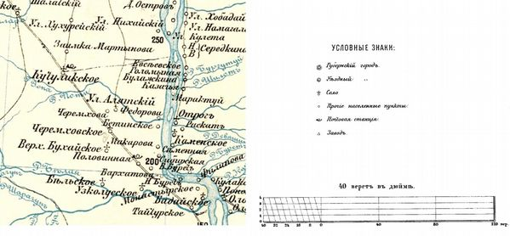
Фрагмент карты Приангарья от 1889 г.
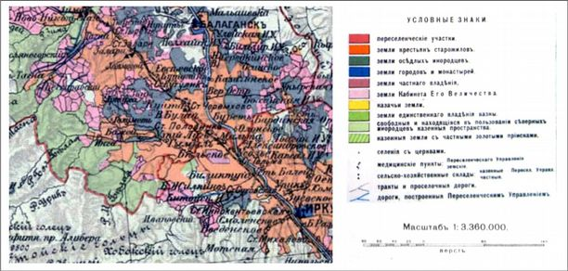
Фрагмент карты Иркутской губернии по материалам Переселенческого Управления (1914 г.)

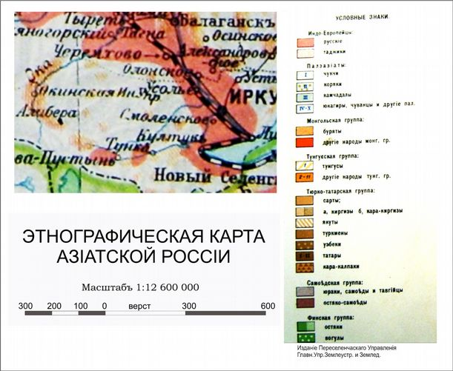
Этнографическая карта Азиатской России от 1914 г.
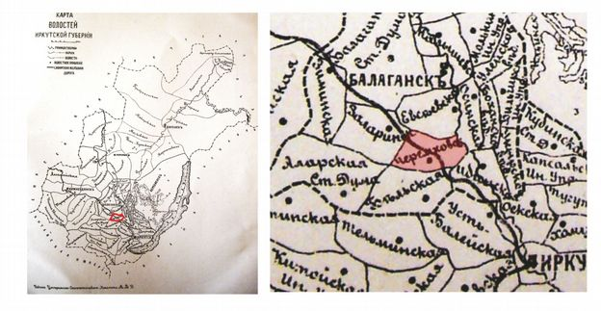
Карта волостей Иркутской губернии кон. XIX в. (Административное деление) с выделением территории Черемхово.
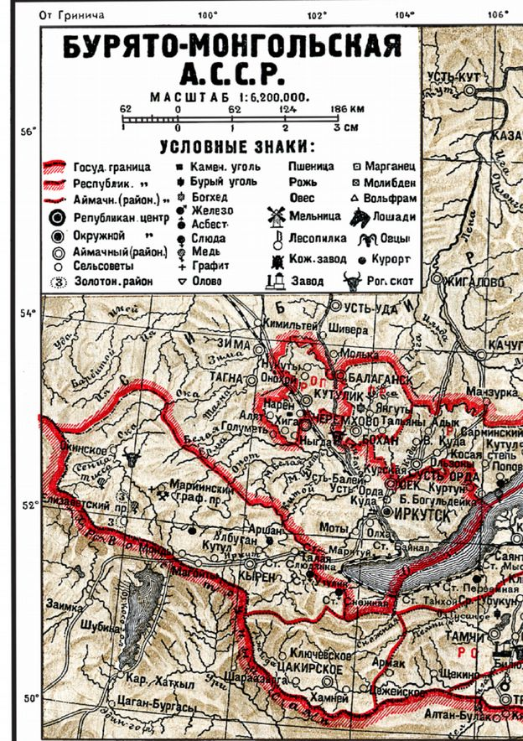
Бурято-Монгольская А.С.С.Р.1923г (фрагмент)

Приложение 3. Материалы инвентаризации ОКН от 1994г (фрагмент).
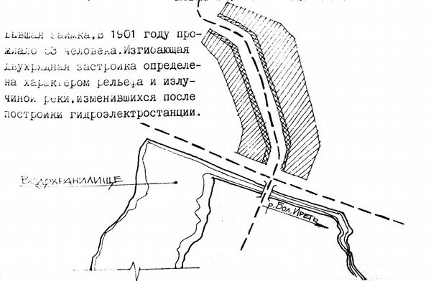
Схема планировки п. Полежаева от 1902г (из каталога ЦСН от 1994г).

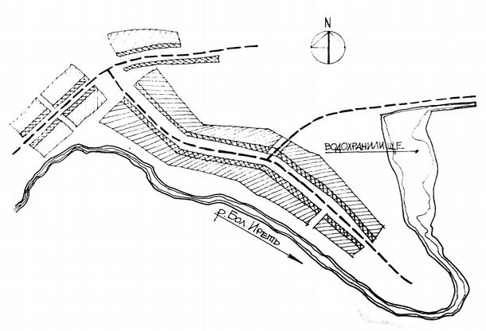
Схема планировки д. В.Иреть от 1902г (из каталога ЦСН от 1994г).

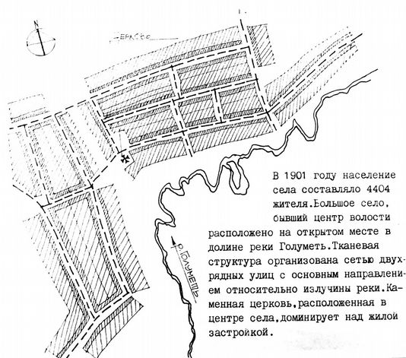.

Схема планировки с. Голуметь от 1901г (из каталога ЦСН от 1994г).

Приложение 4. Комплексная оценка территории (ОКН).
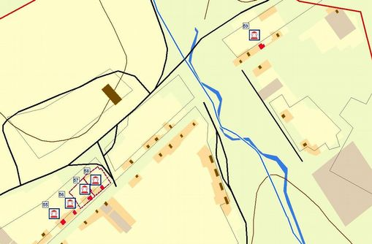

55-Советская ул.,173. Дом жилой; 56- Советская ул.,175. Дом жилой; 57- Советская ул.,177. Усадьба: дом жилой, амбар, ворота, заплот; 58- Советская ул.,179. Усадьба: дом жилой, амбар, заплот; 59- Советская ул.,197. Дом жилой.
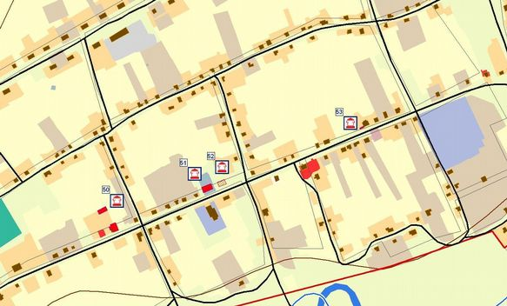
50- Советская ул., 45. Дом жилой; 51- Советская ул., 59. Дом жилой; 52- Советская ул., 61. Дом жилой; 53 - Советская ул., 97. Ворота.
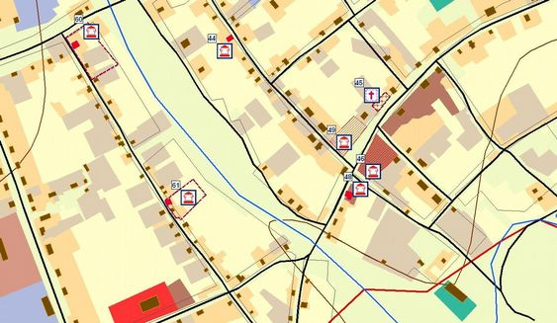
60- Уварова ул., 3. Усадьба: дом жилой, амбар; 61- Уварова ул., 13. Усадьба: дом жилой, ворота; 44 - Маяковского ул., 29. Дом жилой; 45 - Советская ул, напротив сельсовета Братская могила коммунистов и партизан, погибших за Советскую власть; 49 - Советская ул., 9. Дом жилой; 46 - Советская ул. (ул. Советская, 10). Церковь Николаевская;48 - Маяковского ул., 29 Дом жилой.

Приложение 5. Письмо Службы по охране ОКН Иркутской области.

